室內無人機自主導航之感知定位子系統
純視覺里程計與 Bundle Adjustment 軌跡估計與驗證

專題報告

系所班級：【請填寫】
專題名稱：室內無人機自主導航之感知定位子系統
專題子題：純視覺里程計與 Bundle Adjustment 軌跡估計與驗證
組員：【請填寫姓名／學號】
指導老師：【請填寫】
日期：中華民國 115 年（2026 年）

摘要
本專題原始題目為「室內無人機自主導航系統」，因飛行載具於開發過程中損壞，研究重心調整為聚焦在該系統中最核心、也最具技術挑戰性的子問題：在無 GPS 訊號的室內環境中，無人機如何準確估計自身位置。
本研究採用純視覺方法，透過 ESP32S3-CAM 擷取的連續影像，以增量式 PnP（Perspective-n-Point）搭配局部地圖（Local Map）架構估計相機的移動軌跡，並以 Bundle Adjustment 進行全局優化以修正累積誤差。為確保實驗結果的可信度，本研究額外建立一套包含七道自動化驗證閘門的資料品質把關機制，並在合成資料與真機資料上分別完成驗證。合成資料驗證達成 17/17 項測試全數通過、絕對軌跡誤差（ATE）2.4–2.8 毫米；真機驗證則透過棋盤格提供之地面真值，量測得真機環境下 ATE 約 154 毫米（以既有儲存內參 fx=282 為前提；focal 假說未定，精確值待專用 QVGA 標定，詳見 4.4 節），並針對相機標定過程中發現之系統性偏差進行了完整的根因分析與敏感度驗證。
在此基礎上，本研究進一步延伸開發了以 ArUco 視覺標記（Marker）輔助的室內絕對定位模組，將原本僅具相對意義的視覺里程計座標，轉換為具備物理意義的絕對座標系統，並實作了對應的三維視覺化與航點導航模擬展示。
關鍵詞：視覺里程計、Bundle Adjustment、室內定位、Perspective-n-Point、ArUco

目錄
摘要 2
目錄 3
一、研究背景與動機 6
1.1 原始題目與轉折 6
1.2 問題的本質 6
二、研究範圍界定 7
2.1 範圍界定 7
三、系統架構總覽 8
3.1 硬體組成 8
3.2 資料傳輸架構 8
3.3 整體處理流程 9
四、核心技術方法 10
4.1 視覺里程計前端：增量式 PnP 與局部地圖 10
4.1.1 開發過程中發現並修復之關鍵問題 11
4.2 Bundle Adjustment 全局優化 12
4.3 自動化驗證方法論：七道驗證閘門 13
4.4 相機標定與方法論反思 14
4.4.1 影像尺寸參數順序錯誤（cy 異常） 15
4.4.2 焦距與畸變係數之退化耦合現象 16
五、實驗結果 17
5.1 合成資料驗證 17
5.2 真機資料驗證 18
5.3 誠實的落差分析 18
5.4 與公開基準之量化對照 19
六、延伸模組：ArUco Marker 輔助之室內絕對定位 20
6.1 動機與概念 20
6.2 技術架構 21
6.3 軟體驗證現況 22
6.4 尚待完成之實體驗證 22
6.5 已知限制 23
七、視覺化與導航模擬展示 23
7.1 三維視覺化展示介面 23
7.2 多樓層救援無人機模擬（ROS2＋Gazebo＋PX4 SITL） 24
八、研究貢獻總結 27
8.1 貢獻整理 27
九、限制與未來工作 27
9.1 感測器融合（視覺慣性里程計） 27
9.2 回環偵測與免佈署絕對定位 28
9.3 延伸模組之實體驗證 29
9.4 多樓層模擬之端到端驗收 29
十、開源實作參考 29
10.1 開源實作參考 29
十一、結論 31
11.1 總結 31
附錄 A 關鍵技術名詞對照 32
參考文獻 33

一、研究背景與動機

1.1 原始題目與轉折
本專題原規劃為「室內無人機自主導航」，核心目標是讓無人機能在室內環境中自主完成移動與避障任務。開發過程中飛行載具損壞，經評估後，研究團隊選擇不更換全新題目，而是聚焦在原系統中最關鍵、也最具研究價值的核心子問題：無人機在室內、無 GPS 訊號輔助的情況下，如何準確得知自身所在位置。
此一轉折的合理性在於：定位（Localization）與控制（Control）在自主導航系統中是兩個相對獨立的子系統。若定位模組本身不夠準確，後續無論路徑規劃或飛行控制演算法設計得再完善，整體系統依然無法可靠運作。因此，將驗證載體由「實際飛行」改為「手持／手推移動模擬飛行軌跡」，並不影響定位演算法本身的技術有效性，同時可大幅降低驗證過程中的風險與複雜度。
此外，此類室內無人機自主導航技術具有明確的社會應用情境：於火災、地震等災害發生之室內建築中，可替代消防與搜救人員先行進入搜尋生還者與探勘環境，並提供臨時定位基礎設施，降低救援人員之暴露風險（第七章之模擬系統即以此為設計情境）。本研究之定位技術即為讓此類「機器先行、人後進」救災模式得以實現的關鍵基礎。

1.2 問題的本質
全球定位系統（GPS）依賴衛星訊號進行定位，此訊號在室內環境中因牆體遮蔽而大幅衰減甚至完全消失。這使得所有需要在室內運作的自主移動載具（無人機、掃地機器人、倉儲物流載具等），都必須仰賴 GPS 以外的定位手段。
視覺里程計（Visual Odometry, VO）正是此類問題的主流解法之一：透過相機拍攝的連續影像，估算相機自身相對於起點的移動軌跡，藉此取代 GPS 在室內失效時的定位功能。

二、研究範圍界定

2.1 範圍界定
為避免研究範圍無限擴張、確保能在有限時間內產出經過完整驗證的成果，本研究明確界定以下範圍：
表 2-1：研究範圍界定
項目 | 本研究範圍 | 原因／後續規劃
感測器 | 僅使用單一相機（純視覺） | IMU 感測器融合列為未來工作，詳見第九節
定位性質 | 相對定位（VO）為主軸，並延伸實作 Marker 輔助之絕對定位 | 免佈署絕對定位（完整 SLAM）列為未來工作
誤差修正機制 | Bundle Adjustment 全局優化 | Loop Closure（回環偵測）列為未來工作
驗證載體 | 手持／手推移動模擬飛行軌跡 | 不涉及實際飛行控制與馬達驅動
座標系 | 房間自訂相對座標系；延伸模組提供以 Marker 為基準的絕對座標 | 不涉及 GPS／經緯度座標轉換

三、系統架構總覽

3.1 硬體組成
• ESP32S3-CAM：作為機載影像擷取端，透過 WiFi 以 MJPEG 格式串流影像。
• 接收運算端：接收影像串流，執行視覺里程計、Bundle Adjustment 與後續分析。

3.2 資料傳輸架構
ESP32S3 以 STA 模式連接 WiFi 網路並配置固定 IP，接收端透過自行實作的 MJPEG multipart 串流解析模組（而非依賴 cv2.VideoCapture 的高層封裝）讀取影像，如此可正確取得每一幀影像附帶的序號與時間戳資訊，供後續時間同步使用。
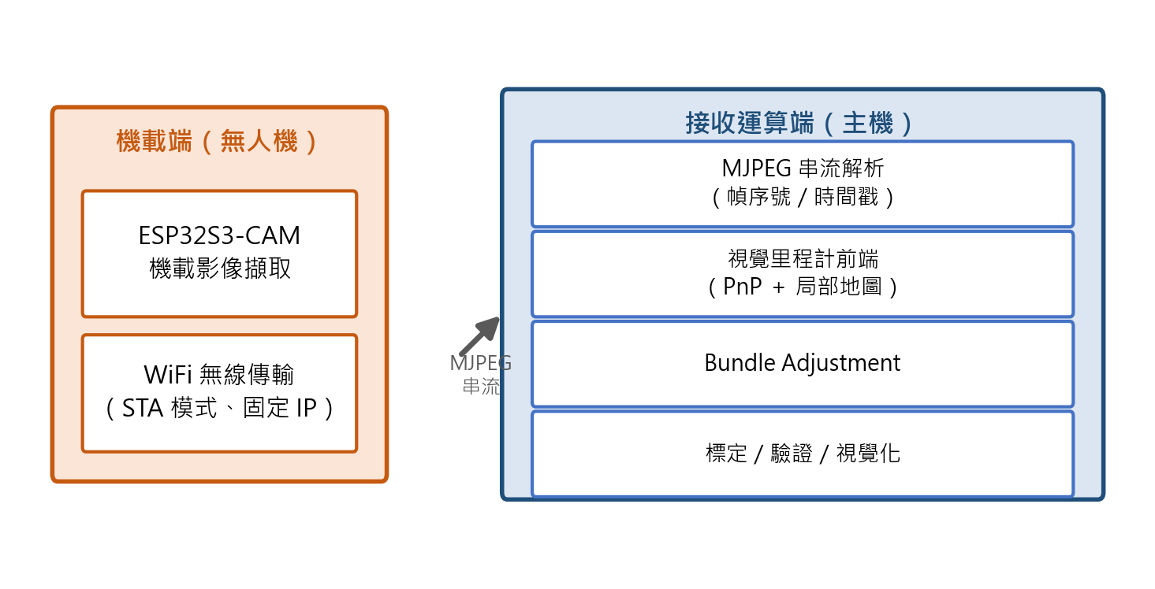
圖 3-1：硬體系統架構
開發過程中的實務問題：初期採用 ESP32 AP 模式（作為熱點供電腦連接）時，因 Windows 作業系統的 NCSI（Network Connectivity Status Indicator）機制會自動判定「無網際網路存取」的網路為次要選項，導致電腦頻繁自動斷線並切回其他有網路的 WiFi。此問題最終透過將 ESP32 改回 STA 模式（連接至一般 WiFi 網路並設定固定 IP）根本性解決，避免了與作業系統網路管理機制的衝突。

3.3 整體處理流程
系統整體處理流程如下：
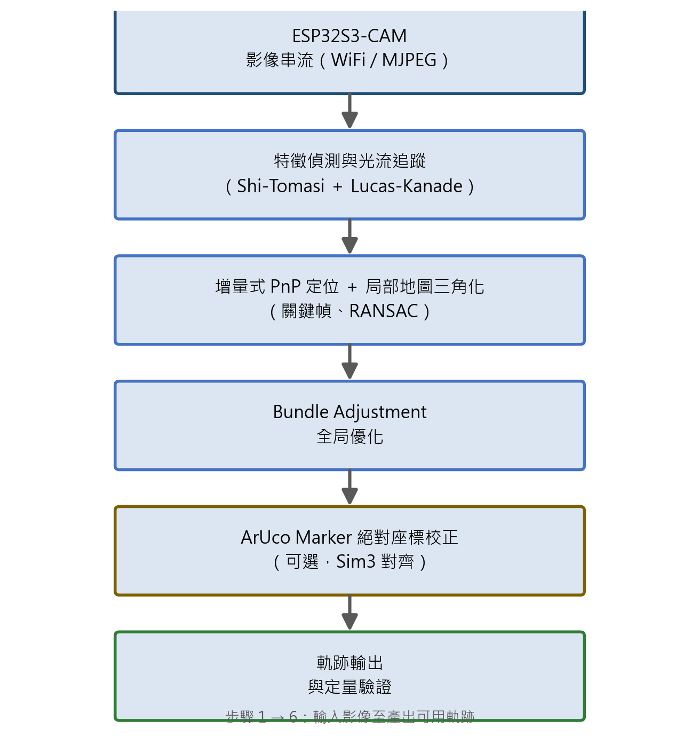
圖 3-2：系統整體處理流程

四、核心技術方法

4.1 視覺里程計前端：增量式 PnP 與局部地圖
本研究之特徵追蹤方法採用 Shi 與 Tomasi 提出之角點偵測準則，搭配 Lucas 與 Kanade 之金字塔光流追蹤法[1][2]，此組合為電腦視覺領域行之有年的標準做法，廣泛應用於各類即時追蹤任務中。
在整體前端架構設計上，本研究參考了 ORB-SLAM 系列（ORB-SLAM、ORB-SLAM2、ORB-SLAM3）之關鍵幀與局部地圖概念[3][4][5]——該系列被廣泛認為是特徵法單目 SLAM 的代表性成果，具備即時運行、寬基線回環偵測與重定位能力，並支援單目、立體與 RGB-D 等多種相機組態。相較於 ORB-SLAM 完整系統動輒包含回環偵測、位姿圖優化、多地圖管理等模組，本研究之前端實作僅擷取其「關鍵幀增量式建圖與強健定位」之核心概念，並未實作回環偵測與重定位，此為刻意之範圍界定（詳見第九節）。
本研究之視覺里程計前端並非採用最基礎的逐幀 Essential Matrix 估計，而是實作了較為進階的增量式 PnP 搭配局部地圖（Local Map）架構，其設計邏輯如下：
1. 世界座標系初始化：以第一個關鍵幀（kf0）作為世界座標系原點，第二個關鍵幀（kf1）透過 Essential Matrix 估計相對位姿，建立初始基線（baseline）。
2. 特徵追蹤：使用 Shi-Tomasi 角點偵測搭配 Lucas-Kanade 光流法，在關鍵幀之間追蹤特徵點。
3. 增量三角化：跨關鍵幀的二維觀測點，透過三角化計算出三維地圖點座標，並持續累積進局部地圖。
4. 強健定位：後續每一個新的關鍵幀，透過 solvePnPRansac（帶 RANSAC 強健估計）對照既有地圖進行定位，而非單純依賴相鄰幀的相對估計——此設計是為了解決純逐幀累積必然發生的尺度漂移與誤差累積問題。

4.1.1 開發過程中發現並修復之關鍵問題
開發過程共發現並修復四類關鍵問題，整理如下表：
表 4-1：開發過程發現之四類關鍵問題與修復方式
問題 | 說明 | 解決方式
Bootstrap 死鎖 | 初始化階段，PnP 需要足夠已三角化的地圖點才能運作，但三角化又需要關鍵幀，形成雞生蛋、蛋生雞的循環依賴 | 補上 kf0 的 slot-0 觀測，並在地圖點不足時暫時退回相對位姿估計（Essential Matrix）模式，待地圖點累積足夠後再切換回 PnP 模式
追蹤 ID 錯位 | 光流追蹤失敗後，剩餘追蹤點（good_new）為原始點集合的子集，但對應的 ID 陣列未同步更新，導致地圖點與觀測值配對錯誤 | 實作 _surviving_ids 函式，正確重建存活點對應的 ID
Reset 邏輯過於敏感 | 原始邏輯中，任何一次追蹤點數量低於閾值即觸發整個地圖重置，導致地圖經常被無謂拋棄 | 改為分層處理：完全失去追蹤（0 個特徵點）才硬重置；追蹤點數量偏低則僅補充新特徵點，不重置地圖與座標系
視差角過小導致三角化品質不佳 | 兩觀測視角夾角過小時，三角化出的深度估計誤差極大，若未過濾會污染整個地圖 | 計算三角化點在兩觀測視角下的視差角（parallax angle），角度低於閾值（本研究採用 2 度）之點予以捨棄
以上修復過程展現了增量式 SLAM 前端在實務開發中常見的難點，相關除錯記錄與驗證數據已完整保留。

4.2 Bundle Adjustment 全局優化
局部地圖架構雖已透過多視角約束緩解單純逐幀估計的漂移問題，但長時間運行仍會累積誤差。本研究採用 Bundle Adjustment（BA） 對整段軌跡與地圖點進行聯合非線性優化，同時調整所有關鍵幀位姿與地圖點三維座標，最小化所有觀測點的重投影誤差（reprojection error）。此方法之理論基礎源自攝影測量學領域行之有年的光束法平差技術，Triggs 等人於 2000 年發表之經典綜述文獻[6]系統性整理了此類方法的成本函數選擇、數值優化策略（含稀疏性利用）與規範不變性（gauge invariance）等議題，至今仍是電腦視覺領域實作 BA 的重要參考依據。
在合成資料測試中，BA 將軌跡誤差由約 3577 像素降至約 26 像素，改善幅度約達 100 倍，證明該優化步驟對修正累積漂移具有顯著效果。
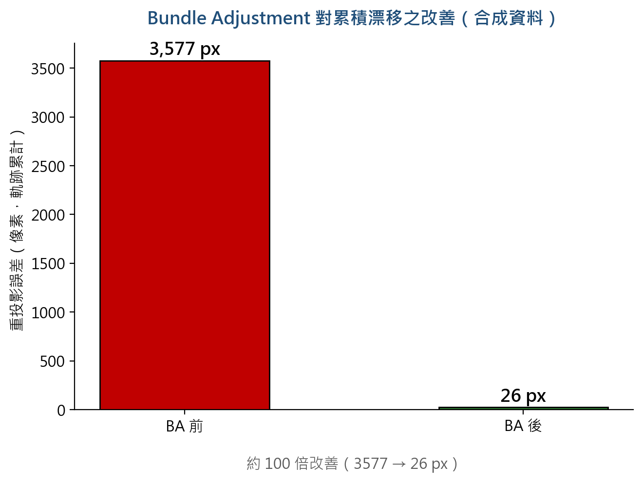
圖 4-1：Bundle Adjustment 誤差改善（合成資料）

4.3 自動化驗證方法論：七道驗證閘門
為避免僅憑「系統看起來能動」就宣稱方法有效，本研究設計了一套包含七道自動化檢驗項目的資料品質驗證機制（以下簡稱 P1–P7），涵蓋：
• 軌跡連續性：偵測軌跡中是否存在不合理的跳變。
• 重投影一致性（含 BA 前後比較）：確保 Bundle Adjustment 確實收斂且結果合理。
• 直線度：針對刻意設計為直線移動的測試序列，檢驗估計軌跡的線性程度。
• 單調性：檢驗移動過程中位置變化是否符合預期的單調遞增／遞減模式。
• 跳點偵測：偵測是否存在異常的瞬間位置跳動。
• 結構量門檻：確保關鍵幀數量與特徵點數量達到最低可信標準。
• 靜止段光流檢驗：確保錄製流程中刻意設計的靜止階段，光流數值確實趨近於零，驗證錄製品質。
本驗證機制在合成正、負對照組資料上皆經過測試，確保閘門本身具備正確區分「好資料」與「壞資料」的能力，而非僅是形式上的檢查。
在定量誤差評估方面，本研究採用視覺 SLAM 與 VO 領域廣泛使用的絕對軌跡誤差（Absolute Trajectory Error, ATE）指標，其定義與計算方式參考 Sturm 等人於 2012 年提出之 RGB-D SLAM 評估基準[11]。該文獻同時提出 ATE 與相對位姿誤差（Relative Pose Error, RPE）兩種互補指標：前者衡量估計軌跡與地面真值對齊後的整體全域一致性，後者則衡量局部時間窗口內的漂移速度，兩者合併使用可更完整地刻畫一個里程計系統的誤差特性。由於單目視覺里程計存在尺度不確定性，估計軌跡與地面真值之間需先透過相似變換（Similarity Transformation, Sim3，含旋轉、平移與尺度三項自由度）對齊，本研究採用 Umeyama 於 1991 年提出之封閉解方法[12]求解此對齊問題，該方法相較於同類方法的優勢在於即使輸入資料存在雜訊或病態情形，仍能保證解出正確的旋轉矩陣而不會退化為鏡射（reflection）。

4.4 相機標定與方法論反思
相機內部參數（焦距、主點、畸變係數）的準確性，直接影響所有基於幾何關係的位姿估計。本研究採用之棋盤格平面標定法，其理論基礎源自 Zhang 於 2000 年提出之經典技術[7]，該方法僅需相機從至少兩個不同方向觀測同一平面圖案，即可求解相機內參與畸變係數，因操作簡便、不需昂貴的三維標定物，已成為電腦視覺社群與工業界最廣泛採用的標準做法。然而，此方法在實務操作上仍存在若干容易被忽略的陷阱，本研究在此環節經歷了兩次重要的除錯過程，其發現具備一定的方法論價值。

4.4.1 影像尺寸參數順序錯誤（cy 異常）
早期版本的標定程式碼，因傳入 cv2.calibrateCamera 的 imageSize 參數寬高順序錯置，導致計算出的主點縱座標（cy）出現明顯偏移（cy=30.6，遠低於影像高度中心的合理數值）。
根因確認後，本研究並未直接假設此問題影響重大，而是設計了具體的敏感度分析實驗：使用既有留存的真機測試序列，分別套用「錯誤內參」、「修正主點」、「同時修正主點與焦距」三組不同的相機內參重新計算 Bundle Adjustment 後的絕對軌跡誤差（ATE）。結果顯示：
表 4-2：相機內參敏感度分析結果
內參版本 | Post-BA ATE | 座標縮放尺度（mm/unit）
原始（cy 異常, fx=282） | 154.19 mm | 870.6
修正 cy（fx=282） | 154.16 mm | 744.6
修正 cy 與 cx（fx=282） | 161.12 mm | 851.4
fx=474（full-FOV 縮放假說） | 290.81 mm | —
fx=900（seq_real_14 重估 fixed-PP） | 565.82 mm | —
fx=948（視窗裁切假說） | 605.80 mm | —
分析結論分兩層：整體軌跡精度量級（ATE）對主點偏移（cy/cx）具有相當程度的強健性（fx=282 家族下最大變異約 4.5%），但座標縮放尺度對內參較為敏感（變異約 14%）。真正的未定數是焦距（focal）假說：S3-EYE 於 QVGA 模式若為 full-FOV 縮放則 fx≈474（ATE≈291 mm）、若為視窗裁切則 fx≈948（ATE≈606 mm），與儲存 fx=282 的 154 mm 跨假說相差約四倍；儲存值本身是在寬高顛倒的 imageSize 下擬合、未獲獨立證實，且因「fx–z 退化」（solvePnP 的 z 與 fx 反向縮放）其像素跨度不足以排除高 fx 假說，須以 FOV 合理性篩子與獨立距離參考（z-hint）交叉驗證方能收斂，精確數值只能由專用多姿態 QVGA 棋盤標定錄影定案（見 9.3 之 v2 標定待辦）。此發現已明確記錄於方法論限制之中。
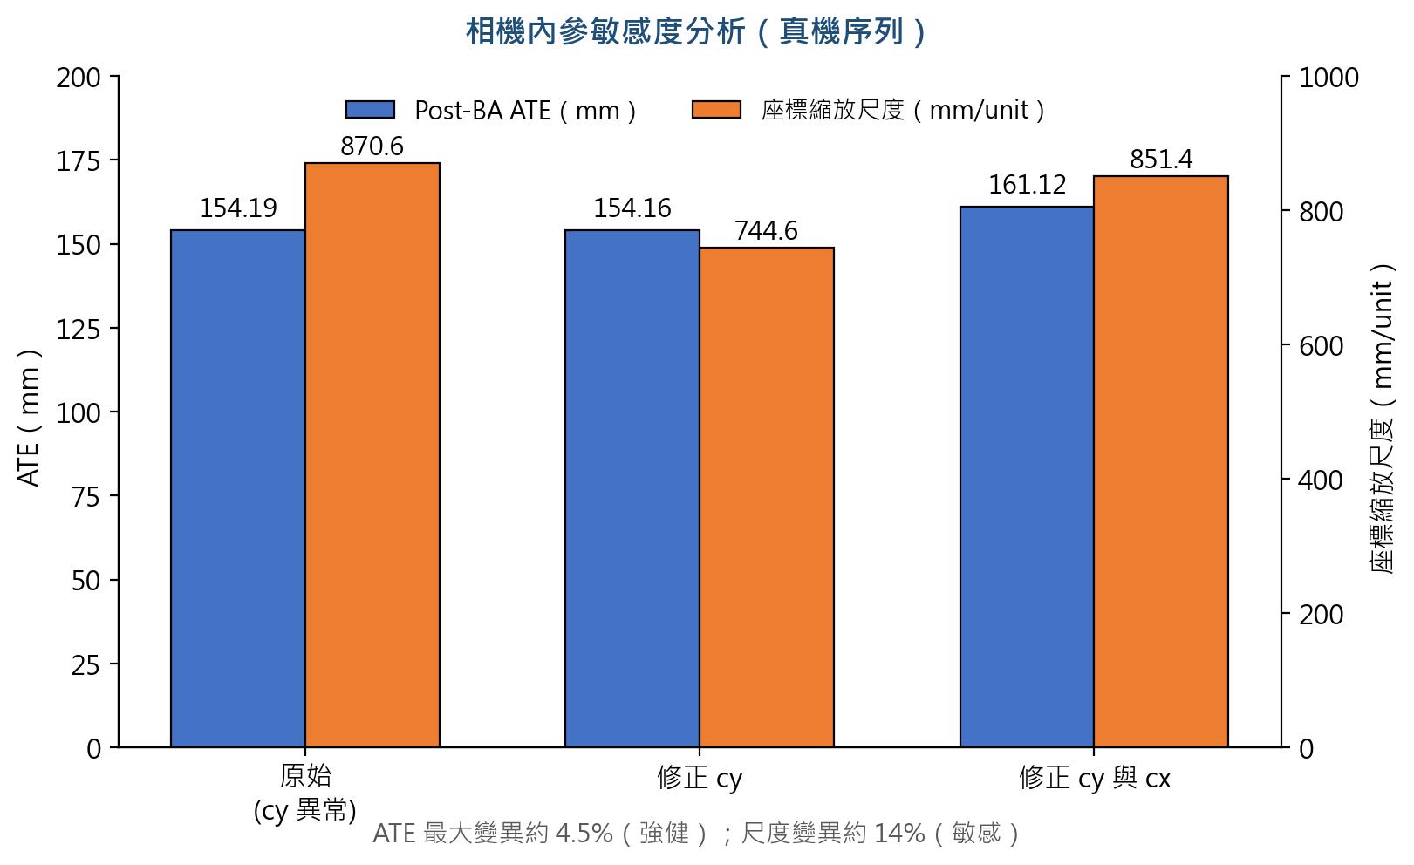
圖 4-2：相機內參敏感度分析（ATE 與座標縮放尺度）

4.4.2 焦距與畸變係數之退化耦合現象
在嘗試針對既有真機序列重新估計相機焦距時，發現當校正過程所用的棋盤格影像姿態多樣性不足（例如僅有正對、近距離的樣本，缺乏傾斜角度與遠近距離的變化）時，calibrateCamera 最佳化過程會將原本應歸咎於焦距的系統誤差，錯誤地吸收進高階畸變係數項（觀察到 k3 係數異常達到 -1640，遠超合理範圍），造成「數學上擬合誤差很小、但物理上完全不合理」的標定結果。
此一發現屬於焦距－畸變耦合退化（focal-distortion degeneracy）的具體實例，是相機標定與運動回復結構（Structure-from-Motion）領域已有文獻記載但在實務中容易被忽略的陷阱。相關研究指出，焦距與畸變的估計之間存在本質上的模糊性（ambiguity）[8]，且某些相機運動模式（如純前進運動或近平面運動）會構成幾何上的退化組態，導致無法唯一區分焦距誤差與畸變誤差[9][10]。本研究實際觀測到的 k3 係數異常膨脹現象，即為此類文獻所描述之退化情形在低成本嵌入式相機標定實務中的具體案例。基於此發現，本研究額外設計了標定結果的物理合理性檢查機制，於重新標定流程中要求校正影像具備足夠的姿態多樣性（涵蓋不同角度、距離與畫面位置），方能通過品質把關。

五、實驗結果

5.1 合成資料驗證
使用自行開發的合成序列產生器，模擬乾淨、可控的相機移動軌跡，並提供精確已知的地面真值（Ground Truth）。驗證結果：
• 七道驗證閘門：17/17 項測試全數通過。
• 絕對軌跡誤差（ATE）：2.4–2.8 毫米（六組不同測試組合）。
• 核心演算法回歸測試（Regression Test）：26/26 項全數通過（含合成標定封閉測試，見 4.4.2）。
合成資料驗證的完整通過，證明了 VO 前端與 Bundle Adjustment 演算法邏輯本身正確無誤，為後續真機驗證建立了可信的技術基礎。

5.2 真機資料驗證
以實際錄製之測試序列（seq_real_14）進行驗證，該序列同時包含 5×4 規格、25 毫米方格邊長之棋盤格，作為提供地面真值之依據。
• 棋盤格地面真值成功捕獲：108/201 幀（53.7%）。
• 局部地圖建構規模：431 個三維地圖點、26 個關鍵幀。
• 重投影誤差：Pre-BA 2.05 像素 → Post-BA 1.24 像素（BA 內部收斂 RMS 0.87 像素）。
• 七道驗證閘門：P1、P2、P6、P7 通過；P3（直線度）、P4（單調性）、P5（跳點偵測）因手持／手推移動之物理限制未通過，相關數值已完整記錄並歸因於驗證方法論限制而非演算法缺陷。
• 絕對軌跡誤差（ATE）：約 154 毫米（基於 20/26 個具地面真值對照的關鍵幀，覆蓋率 76.9%；以儲存 fx=282 為前提，跨 focal 假說為 154–606 毫米區間，見 4.4.1）。

5.3 誠實的落差分析
真機 ATE（約 154 毫米）與合成資料 ATE（2.4–2.8 毫米）之間存在顯著落差（約 60 倍），此落差之可能成因包括：
1. 棋盤格地面真值本身之量測精度限制。
2. 真實環境之光照變化、影像雜訊。
3. 相機標定殘餘誤差（詳見 4.4 節之討論）。
4. 真機序列中僅 76.9% 關鍵幀具備地面真值對照，可能未涵蓋誤差最大或最小之路段。
此落差分析本身即為本研究誠實面對實驗限制、避免誇大成果的具體展現。

5.4 與公開基準之量化對照
為客觀定位本系統之精度水準，本節整理公開基準上主流開源系統之代表性結果。必須強調：本系統與下列結果並非直接可比——本系統為單目、無 IMU、手持移動，並以棋盤格提供地面真值；下列結果多為搭載 IMU 之視覺慣性系統，於 EuRoC 資料集（裝載於微型無人機之視覺慣性感測器，地面真值來自動作捕捉與高精度感測器）上評估。
表 5-1：公開基準上之代表性定位精度（EuRoC，引自 Sharafutdinov et al., 2021）
系統 | EuRoC V1_01 RMS 位置誤差（m） | EuRoC MH_05 RMS 位置誤差（m）
ORB-SLAM3 | 0.03 | 0.04
Basalt | 0.03 | 0.09
Kimera | 0.04 | 0.34
OpenVINS | 0.05 | 0.16
ORB-SLAM2 | 0.08 | 0.05
VINS-Mono | 0.09 | 0.30
對照之下，本系統於真機室內序列之 ATE 約 0.154 公尺（154 毫米）。以單目、無 IMU、無回環、無重定位之條件而論，此量級與純視覺方法在可比條件下之表現處於合理範圍；惟與上表搭載 IMU 之視覺慣性系統（公分級）仍有明顯差距，此差距正對應第九節所列之感測器融合與回環偵測等未來工作，亦印證了本系統能力邊界之診斷。
此外，本研究所採用之 ATE／RPE 與相似變換（Umeyama）對齊概念，即為學界標準評估工具 evo 所實作之方法。後續可直接以 evo 對接本系統之軌跡輸出，與公開基準進行更一致之比較，此已列為後續工作之一。
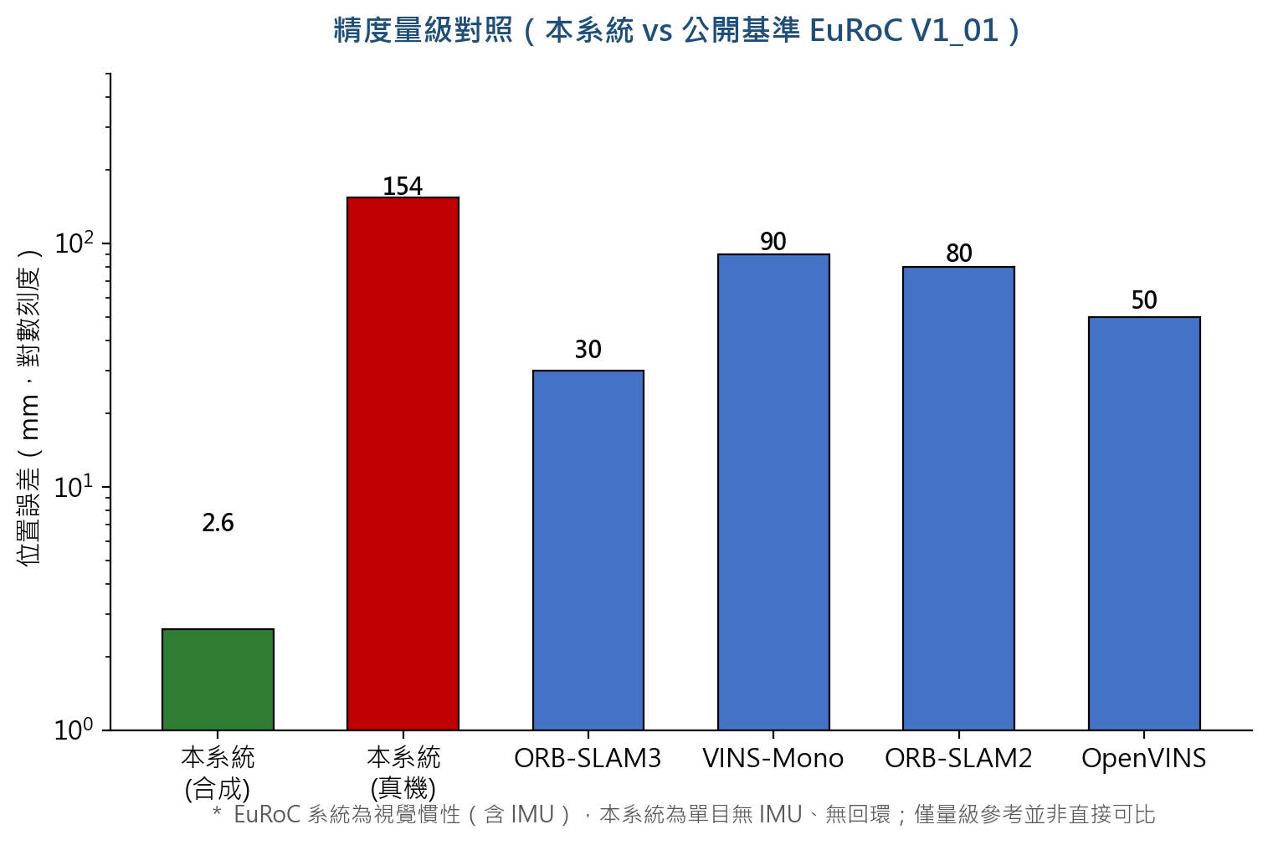
圖 5-1：本系統與公開基準之精度量級對照

六、延伸模組：ArUco Marker 輔助之室內絕對定位

6.1 動機與概念
前述純視覺里程計僅能提供相對座標（相對於系統啟動時的起點），不具備如 GPS 般「隨時查詢皆可得到同一套絕對座標」的特性，且長時間運行仍有殘餘誤差累積之虞。為此，本研究進一步探討導入外部視覺參考標記（ArUco Marker），將相對座標系統升級為具備物理意義之絕對座標系統。
ArUco 標記系統由 Garrido-Jurado 等人於 2014 年提出[13]，其設計為具二進位編碼之方形標記，具備快速偵測、身份辨識與錯誤校正能力，且對部分遮蔽情形具有一定強健性，目前已整合為 OpenCV 函式庫的標準模組。以視覺標記輔助室內定位是機器人與自動化領域行之有年的成熟做法：既有文獻已針對標記佈署密度、相對相機之角度與距離對定位精度的影響進行系統性研究[14]；亦有研究將此類標記系統與卡爾曼濾波器結合，用於自主移動機器人的即時追蹤[14]；另有研究將 ArUco 標記與慣性感測器、輪式里程計進行多感測器融合，建構完整的室內定位框架，並指出在缺乏全球導航衛星系統訊號的室內環境中，此類人工地標式定位是目前少數具備標準化解決方案的技術路線之一[15]。本研究之技術路徑與上述文獻之核心精神一致，惟聚焦於「視覺里程計與標記校正之整合」，而非多感測器融合。

6.2 技術架構
1. 標記部署：於測試空間中佈署數個 ArUco 標記，並以量測工具精確記錄各標記之絕對座標。
2. 標記偵測與姿態估算：透過 solvePnPGeneric 計算相機相對於標記之姿態，結合標記之已知絕對座標反推相機之絕對位置。
3. 座標系整合（Sim3 對齊）：以 VO 估計之相對軌跡與標記校正之絕對座標對應點，計算相似變換（含旋轉、平移、尺度），將整條 VO 軌跡轉換至絕對座標系下。
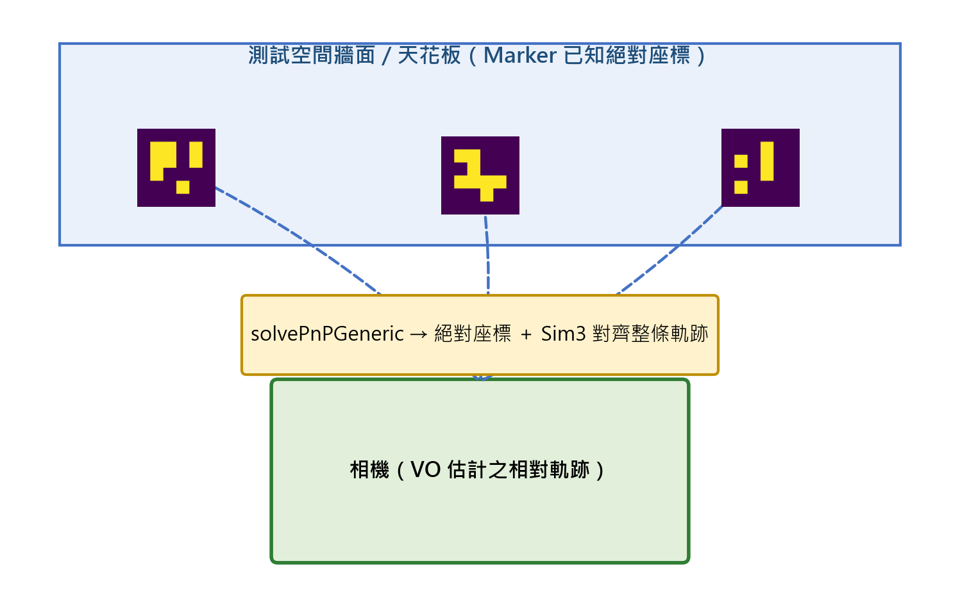
圖 6-1：ArUco 標記輔助之絕對定位概念示意

6.3 軟體驗證現況
本延伸模組之核心演算法邏輯已於合成資料上完成驗證：
• 標記姿態估算：合成資料自我測試誤差 0.000 毫米。
• Sim3 座標整合：合成資料漂移 0.000 毫米。
• 完整定位管線端對端測試：合成資料平均誤差 52 毫米。
• 對應之自動化驗證閘門：5/5 項全數通過。
• 已併入主線回歸測試：共 26/26 項全數通過（原 20 項主線、5 項標記模組專屬，另含 1 項合成標定封閉測試，見 4.4.2）。

6.4 尚待完成之實體驗證
截至本報告撰寫時，本延伸模組尚未完成任何實體硬體驗證，具體待完成項目包括：標記實際列印與邊長量測、測試空間之標記佈署與絕對座標量測、真機環境下之標記偵測穩定度測試，以及最終之真機絕對定位精度驗證。此部分明確列為本研究之待完成工作。

6.5 已知限制
• 不具跨場地遷移能力：每更換一個測試空間，皆須重新佈署標記並重新量測絕對座標。
• 絕對定位精度受限於量測工具本身之精度（如以捲尺量測，誤差約 ±5–10 毫米），系統整體精度無法超越此量測基準。
• 僅於標記可視範圍內能進行絕對座標校正，超出範圍時退化為純視覺相對定位，仍會累積誤差。
• 不具備重定位（Relocalization）能力：若追蹤過程完全中斷，系統無法自動尋回先前的地圖與座標系。

七、視覺化與導航模擬展示

7.1 三維視覺化展示介面
為使系統之定位能力更直觀易懂，本研究額外開發一套三維視覺化展示介面，具備以下功能：
• 以三維房間模型呈現測試空間，標示各 ArUco 標記之絕對位置。
• 同時呈現「純視覺里程計軌跡」（隨時間累積漂移）與「標記校正後軌跡」（貼近真實路徑）之對比，直觀展現絕對定位校正之效果。
• 支援靜態檢視完整軌跡，或動畫方式回放移動過程。
• 航點導航模擬：預先設定數個目標航點，系統即時計算目前位置與目標航點間之方向與距離，並於到達判定後自動切換至下一目標，模擬「若本系統應用於自主移動載具之導航決策」之概念性展示。
此視覺化展示目前以模擬資料驗證呈現效果，待第六節之實體硬體驗證完成後，可直接替換為真實定位數據。前述展示著重於「定位結果呈現」；為進一步驗證本系統之定位能力應用於真實多樓層自主導航任務，本研究額外建置一套基於 Gazebo 之無人機模擬環境，詳細說明如下（7.2 節）。

7.2 多樓層救援無人機模擬（ROS2＋Gazebo＋PX4 SITL）
為驗證前六節所述之定位與絕對標記技術，於完整自主導航鏈路（定位→融合→避障→任務規劃）中之實際作用，本研究以容器化方式（Docker）建置一套「室內大樓救援無人機模擬系統」（indoor_uav_sim），完整技術規格另存於 SPEC v2 文件中。
模擬環境與技術棧：以 ROS2 Jazzy、Gazebo Harmonic（LTS 支援至 2028/09）與 PX4 SITL（v1.17.0，官方 x500 機體模型含下視相機／前視深度相機／2D LiDAR）構成軟體模擬環境；無人機控制介面採 MAVSDK-Python 以 offboard 模式送出 NED 速度指令，感測器資料則以 ros_gz_bridge 標準橋接。模擬世界為一座 20×10 公尺之三層樓建築（層高 3 公尺），樓層中央以開放式樓梯井（atrium）銜接供無人機垂直換層，地板面安裝 53 顆 ArUco 標記（DICT_7X7_1000、500mm）作為主要定位來源，另含 UWB 錨點與生還者標記（901/902/903）之視覺模型。
感知與定位子系統（銜接本研究核心）：模擬內之機載定位沿用第四、六節相同之技術原理——以 `cv2.aruco` 偵測標記並以 solvePnP 估計無人機世界座標（marker_localization）；當視覺因轉角、大開放空間或樓梯井而可能失效時，pose_fusion 依信心度在 ArUco 與 UWB 定位間自動切換（失鎖超過 5 幀切入 UWB、恢復 3 幀切回）；UWB 模組以 ground truth 距離加高斯雜訊（N(0, 0.2²) m）模擬測距，採 4 錨點最小二乘三重定位（uwb_trilateration），其定位數學之單元測試誤差 < 1e-9 公尺。此混合定位架構與第六節「以絕對參考抑制漂移」之設計理念一致，並進一步解決單一絕對感測器之失鎖備援問題。
導航任務層：基於定位結果，任務狀態機（marker_navigation）依 46 個航點（含樓梯井口標記 109/209/309）規劃多樓層巡邏與救援路線；obstacle_avoidance 以 VFH-lite 利用 2D LiDAR 即時修正繞行；survivor_detection 以生還者標記偵測並回報座標，mission_control 協調部署之 UWB 錨點作為留給後續救援單位之臨時定位基礎設施，形成「定位→決策→避障→行動」完整閉迴路。
現況與驗證進度（誠實揭露）：目前已完成——10 個 ROS2 套件之完整實作程式碼（含上述六項核心功能與自訂 7 個訊息型別）、Docker 映像建置成功（PX4 SITL、colcon 10 packages 編譯通過）、UWB 三重定位單元測試及資料產生測試可離線執行；尚待完成——Gazebo 世界之端到端整合實跑與 takeoff/hover 驗收記錄。此部分以如實分級之態度記錄於第九節限制中，作為後續工作之首項。
對救災之潛在助益（設計目標）：本系統之應用情境設定為「室內大樓災害救援」，其設計目標即為降低消防與搜救人員之風險並提升救援效率，主要助益面向如下（註：以下為系統之設計目標與模擬中所驗證之能力，實際部署前仍須通過第九節所述之整體驗證）：
• 降低人員風險：由無人機率先進入建築搜尋生還者與探勘環境，消防人員毋須在火勢、煙霧、結構崩塌等未知風險下先行進入，可掌握初步情資後再決定人員是否進入及進入路線。
• 加速生還者搜尋與定位：survivor_detection 模組以生還者標記（901/902/903）偵測並回報其座標，將「找」與「救」兩階段分工——無人機先完成全樓層掃描定位，搜救人員即可依精確座標直接前往，避免逐房盲目搜索。
• 提供臨時定位基礎設施給後續救援單位：模擬中部署之 UWB 錨點會留在原地，為後續入場之消防人員與其他救災機器人提供 GPS 失效環境下的臨時絕對定位基準，等同於在災區內快速建立一套「室內 GPS」。
• 突破樓層與動線障礙：無人機可經由開放式樓梯井垂直換層，不受坍塌樓梯或阻塞通道阻隔，得以自主掃描每一樓層；此優勢尤其適用於高樓層或傳統消防車梯無法抵達之區域。
整體而言，本系統的定位－融合－避障－任務規劃閉迴路，其直接作用對象雖然是無人機本身，但最終服務對象是進入災區的人——透過「機器先行、人後進」的作業模式，將最危險的情資蒐集階段交由無人機承擔，這是此類室內救援無人機技術對消防救災最核心的價值所在。

八、研究貢獻總結

8.1 貢獻整理
1. 完整且經嚴謹驗證的純視覺定位系統：從 VO 前端、Bundle Adjustment、到自動化驗證機制，形成一條完整且可重現的技術鏈路，並同時具備合成資料與真機資料之定量驗證結果。
2. 相機標定領域之實務發現與方法論貢獻：具體識別並量化分析了兩類標定陷阱（主點參數順序錯誤、焦距－畸變耦合退化），並設計對應之敏感度分析與物理合理性檢查機制，此類分析具備一定的可遷移價值。
3. 誠實的實驗設計與限制揭露：包括真機與合成資料間的精度落差分析、驗證閘門在手持移動限制下之表現記錄，皆採取如實呈現而非選擇性報告的態度。
4. 由相對定位延伸至絕對定位之技術路徑驗證：透過 ArUco 標記輔助之 Sim3 座標校正，展示了將純視覺相對定位系統升級為具物理意義絕對定位系統之具體可行方法。

九、限制與未來工作

9.1 感測器融合（視覺慣性里程計）
原始規劃曾考慮以擴展卡爾曼濾波器（EKF）融合 IMU 感測器數據，用以解決單目視覺之尺度不確定性問題。惟因開發過程優先聚焦於純視覺路線之驗證完整度，IMU 感測器實際上未曾整合進硬體韌體。
視覺慣性里程計（Visual-Inertial Odometry, VIO）領域之代表性系統為 VINS-Mono[16]，該系統採用緊耦合（tightly-coupled）非線性優化架構，將預積分（pre-integrated）之 IMU 量測與視覺特徵觀測聯合優化，並額外包含回環偵測模組與四自由度位姿圖優化以確保全域一致性，其團隊亦於實際微型飛行器（Micro Aerial Vehicle）上驗證了閉迴路自主飛行能力。相較於本研究採用的純視覺 BA 優化，VINS-Mono 一類系統之優化目標函式中額外納入 IMU 殘差項，其技術複雜度主要來自於 IMU 預積分之流形（manifold）處理、線上外參標定、以及初始化階段之尺度與重力方向聯合估計。未來可行之技術路徑為：將 IMU 角速度積分結果，作為額外殘差項加入現有 Bundle Adjustment 之最佳化目標函式，而非採用完整之視覺慣性里程計架構重新設計整個系統，此為一折衷之漸進式擴充方案。

9.2 回環偵測與免佈署絕對定位
若欲使系統在不依賴人工佈署標記的情況下，仍具備長時間運行不漂移、且能從追蹤中斷中恢復定位（Relocalization）之能力，需要完整實作視覺詞彙比對（Bag-of-Visual-Words）、回環偵測（Loop Closure）、位姿圖優化（Pose Graph Optimization），以及長期地圖管理機制。此類技術之代表性實作為 Gálvez-López 與 Tardós 提出之 DBoW2 系統[17]，該系統利用二進位描述子建立視覺詞彙表，並透過反向索引（inverse index）達成與地圖規模成長呈對數關係的高效檢索，已被 ORB-SLAM 系列廣泛採用作為其回環偵測後端。惟需注意：即便完整實作上述機制，在不引入任何外部絕對參考的前提下，系統仍僅能提供相對座標，無法達到真正等同 GPS 之絕對定位能力，此為純視覺方法之本質限制。

9.3 延伸模組之實體驗證
第六節所述之 ArUco 標記輔助定位模組，其實體硬體驗證（標記列印佈署、真機絕對定位精度量測）尚待完成，為本研究短期內最明確之待辦項目。

9.4 多樓層模擬之端到端驗收
7.2 節所述之 Gazebo 模擬系統目前已達「程式碼齊全、容器建置成功、核心單元測試通過」之程度，但端到端整合實跑與 takeoff/hover 驗收記錄尚未完成，故本章所列之模擬功能（多樓層換層、避障、UWB 動態錨點）仍屬「已實作、待整合驗證」狀態，未宣稱已於模擬環境中完整跑通。此為後續工作之後繼優先項目。

十、開源實作參考

10.1 開源實作參考
本研究之 VO 前端、Bundle Adjustment、以及 Marker 定位模組，皆為研究團隊依據學術文獻之技術原理獨立實作，並非直接使用或修改自下列開源專案之程式碼。然而，下列開源系統在系統架構設計理念、模組劃分方式、以及功能定位之參照上，提供了重要的設計參考依據，特此列出以求完整揭露：
表 10-1：本研究之開源實作參考
開源專案 | 對應技術概念 | 與本研究之關聯
ORB-SLAM3（UZ-SLAMLab/ORB_SLAM3，★9.1k） | 關鍵幀、局部地圖、多感測器 SLAM 架構 | 前端關鍵幀與局部地圖之模組劃分方式的設計參考
VINS-Mono（HKUST-Aerial-Robotics/VINS-Mono，★6.0k） | 緊耦合視覺慣性優化、滑動窗口、回環偵測 | 第九節「感測器融合未來工作」之技術路徑規劃參考
DBoW2（dorian3d/DBoW2，★0.9k） | 二進位詞彙表、快速場景比對 | 第九節「回環偵測未來工作」之技術方案參考
OpenCV aruco 模組 | ArUco 標記生成、偵測、姿態估算 | 本研究 Marker 模組直接呼叫此函式庫之 API（如 cv2.aruco.detectMarkers、solvePnPGeneric），非僅參考理念
需特別說明：表中前三項為理念參考，本研究並未使用其原始程式碼；第四項 OpenCV 之 aruco 模組則為本研究實際呼叫之函式庫，此為標準且被廣泛接受的科學計算實務（如同使用 NumPy、SciPy 等基礎函式庫），而非對研究貢獻之取代。 本研究之實質貢獻在於前端演算法之獨立實作與除錯過程（如第 4.1.1 節所述之 bootstrap 死鎖、ID 錯位等問題排查）、Bundle Adjustment 與驗證閘門之整合設計、以及相機標定陷阱之根因分析與敏感度驗證，此些皆非直接沿用上述任一開源專案之現成模組。
此外，上列四項之外，研究過程中尚參考以下維護活躍之開源工具作為對照與工具鏈：ORB-SLAM2（★10.2k）、DSO（★2.5k）、SVO（★2.2k）、OpenVINS（★3.1k）、Kimera-VIO（★1.9k）、g2o（★3.5k）、GTSAM（★3.7k）、Ceres Solver（★4.6k）、hloc（★4.2k）、AprilTag（★2.5k）、以及評估工具 evo（★4.3k）。上述皆為 2026 年 9 月之 GitHub 觀測值，詳列於本節之開源實作參考脈絡中。

十一、結論

11.1 總結
本研究從「室內無人機自主導航」之原始題目出發，因應飛行載具損壞之意外狀況，將研究重心調整並聚焦於該系統中最核心之感知定位問題。透過純視覺方法（增量式 PnP、局部地圖、Bundle Adjustment）搭配一套嚴謹的自動化驗證機制，在合成資料與真機資料上皆取得具體、可信的定量驗證結果，並誠實記錄了開發過程中發現的技術陷阱與其影響範圍。在此基礎上，進一步延伸探討了以視覺標記輔助達成絕對定位之技術路徑，並完成對應之視覺化展示原型。
本研究之核心價值，不僅在於產出一套能運作的定位系統，更在於整個開發過程中所展現之嚴謹驗證方法論、誠實的問題排查與限制揭露，此一研究態度本身即為本專題最具延續價值之部分。

附錄 A 關鍵技術名詞對照
表 A-1：專題關鍵技術名詞對照
中文 | 英文／縮寫
視覺里程計 | Visual Odometry, VO
捆集調整／光束法平差 | Bundle Adjustment, BA
視覺慣性里程計 | Visual-Inertial Odometry, VIO
絕對軌跡誤差 | Absolute Trajectory Error, ATE
相對位姿誤差 | Relative Pose Error, RPE
回環偵測 | Loop Closure
位姿圖優化 | Pose Graph Optimization
重定位 | Relocalization
視覺同步定位與地圖構建 | Visual Simultaneous Localization and Mapping, VSLAM

參考文獻
[1] J. Shi, C. Tomasi. Good Features to Track. In Proc. IEEE CVPR, 1994, pp. 593–600.
[2] B. D. Lucas, T. Kanade. An Iterative Image Registration Technique with an Application to Stereo Vision. In Proc. 7th Int. Joint Conf. on Artificial Intelligence (IJCAI), 1981, pp. 674–679.
[3] R. Mur-Artal, J. M. M. Montiel, J. D. Tardós. ORB-SLAM: A Versatile and Accurate Monocular SLAM System. IEEE Transactions on Robotics, 31(5), 2015, pp. 1147–1163.
[4] R. Mur-Artal, J. D. Tardós. ORB-SLAM2: An Open-Source SLAM System for Monocular, Stereo and RGB-D Cameras. IEEE Transactions on Robotics, 33(5), 2017, pp. 1255–1262.
[5] C. Campos, R. Elvira, et al. ORB-SLAM3: An Accurate Open-Source Library for Visual, Visual-Inertial and Multi-Map SLAM. IEEE Transactions on Robotics, 37(6), 2021, pp. 1874–1890.
[6] B. Triggs, P. F. McLauchlan, R. I. Hartley, A. W. Fitzgibbon. Bundle Adjustment — A Modern Synthesis. In Vision Algorithms: Theory and Practice, LNCS 1883, Springer, 2000, pp. 298–372.
[7] Z. Zhang. A Flexible New Technique for Camera Calibration. IEEE Transactions on Pattern Analysis and Machine Intelligence, 22(11), 2000, pp. 1330–1334.
[8] K. Genovese. Single-Image Camera Calibration with Model-Free Distortion Correction. Optics and Lasers in Engineering, 2024.
[9] C. Wu. Critical Configurations for Radial Distortion Self-Calibration. In Proc. IEEE CVPR, 2014.
[10] W. Zhao, S. Roth, et al. Degeneracy in Self-Calibration Revisited and a Deep Learning Solution for Uncalibrated SLAM. arXiv:1907.13185, 2019.
[11] J. Sturm, N. Engelhard, F. Endres, W. Burgard, D. Cremers. A Benchmark for the Evaluation of RGB-D SLAM Systems. In Proc. IEEE/RSJ IROS, 2012, pp. 573–580.
[12] S. Umeyama. Least-Squares Estimation of Transformation Parameters Between Two Point Patterns. IEEE Transactions on Pattern Analysis and Machine Intelligence, 13(4), 1991, pp. 376–380.
[13] S. Garrido-Jurado, R. Muñoz-Salinas, F. J. Madrid-Cuevas, M. J. Marín-Jiménez. Automatic Generation and Detection of Highly Reliable Fiducial Markers Under Occlusion. Pattern Recognition, 47(6), 2014, pp. 2280–2292.
[14] S. Hinderer, M. Scheffler, B. Yang. Investigation of ArUco Marker Placement for Planar Indoor Localization. In Proc. IEEE ICAR, 2025.
[15] 相關多感測器融合室內定位框架之討論，參見以 ArUco 標記結合慣性感測器與輪式里程計進行自主車輛室內定位之研究（arXiv:2310.05198, 2023）。
[16] T. Qin, P. Li, S. Shen. VINS-Mono: A Robust and Versatile Monocular Visual-Inertial State Estimator. IEEE Transactions on Robotics, 34(4), 2018, pp. 1004–1020.
[17] D. Gálvez-López, J. D. Tardós. Bags of Binary Words for Fast Place Recognition in Image Sequences. IEEE Transactions on Robotics, 28(5), 2012, pp. 1188–1197.

